1、简单阐述自己学习这门课过程中存在的问题。
①理解记忆速度慢，需要反复练习才能掌握
②对符号不敏感，输入时容易漏下符号，或者不清楚用哪种符号才是正确的
③英文词汇较为匮乏，对学习中R语言中遇到的英文不清楚其意思，所以不能准确使用
2、说明两个以上使用R进行数据处理的优势？
①内涵大量函数，可以对数据进行全面处理，而且R中内含了大量数据，数值模拟功能强 大，使我们所得出的结果精确可靠
②可以进行高质量、广泛的统计分析、并且可以对数据进行深入挖掘
③可以根据所需对R语言中的数据进行扩展，根据企业或研究所需来接入自己所需要研究 的数据，从而分析出贴合于企业的结果
3、参考RStudio 中的help帮助，查看numeric的介绍，定义一个变量Num,它由四个numeric 的元素组成。
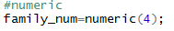
- 定义变量User_ID=9527,是一个数字模型，查看character的帮助说明，将变量User_ID转换成字符串格式（提示：as.character)。
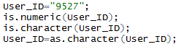
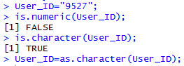
- 已知表示小明年龄的变量为age，赋值为17（age=17),根据条件判断符>或者<,判断小明是否成年，并将结果保存到变量is.adult中。
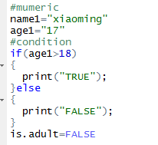
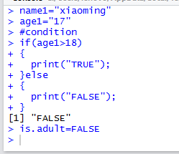
- 以下是小学四年级应用题，请将题中的数字保存到变量中，并通过加减乘除等运算符得到结果，保存到一个变量中（提示：计算过程中可以定义其他变量，所有的变量名由自己定义，取名尽力有意义，便于理解意思）
a、红星小学分成六个小组去浇树，每组有四人，一共浇树360棵，平均每人浇树多少棵？
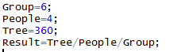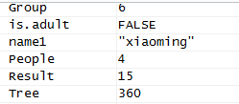
b、一辆汽车每秒行18米，车的长度是18米，隧道长324米，这辆汽车全部通过隧道要用多长时间？
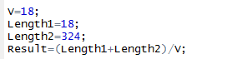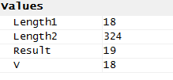
c、一只啄木鸟7天能吃4515只害虫，一直山雀一周能吃1155只害虫。啄木鸟平均每天比山雀多吃多少只害虫?
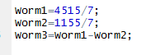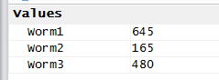
d、一个长方形长12米，宽8米，若长和宽各增加2米，面积增加了多少平方米？
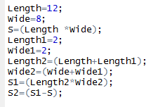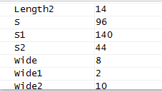
- 利用seq()函数，生成一列数字【2,5,8,11,14】，并将结果保存到变量result中。
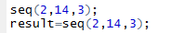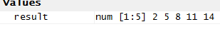
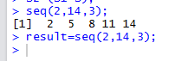
- 我们常用符号c()来得到向量，一个xiao’zu小组中有三个人，请将三个人zhangsan ,lisi ,wangwu的名字保存到向量类型的变量names中，假设三个人的身高分别是165,175,170厘米，存储到变量height中。
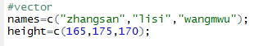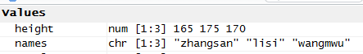
9、根据第8题，构造数据框（dataframe)变量user.data.由两列构成第一列是names,第二列是height。
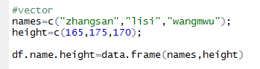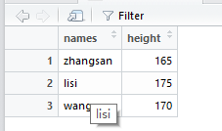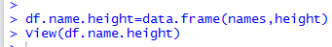
- 现在有一名新同学xiaoming加入了这个组，他身高是180，请利用符号c（）将他的信息加入到变量names和height中，然后更新数据框变量user.data.中。
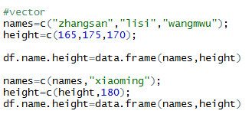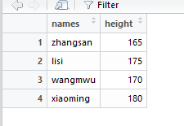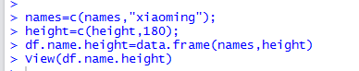
- 请结合if和for命令，判断哪些同学的身高不低于170厘米，并用print输出他们的名字。
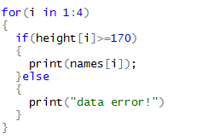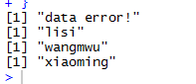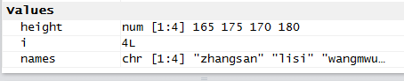
- 为了锻炼使用帮助的能力，自己通过help帮助，查看函数cbind(),实现如下功能：现在得到四个人的体重为（55,65,70,80）公斤，保存到变量weight中，然后使用cbind函数，将该列数据插入到问题10中得到的数据框user.data.中，得到一个四行三列的数据框。
